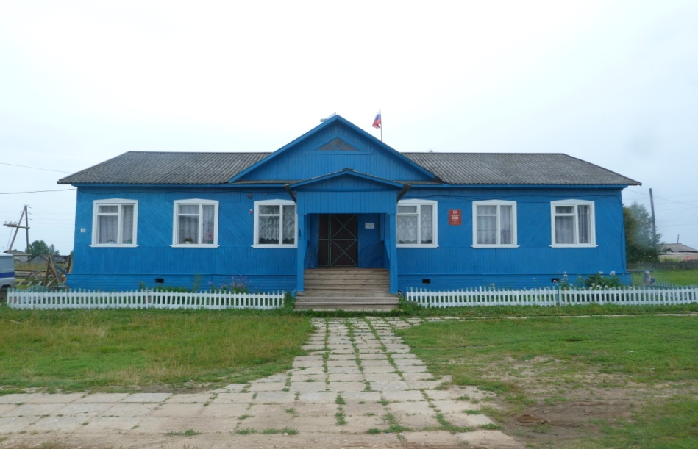

**ИНФОРМАЦИОННЫЙ ВЕСТНИК**

**СОВЕТА И АДМИНИСТРАЦИИ СЕЛЬСКОГО ПОСЕЛЕНИЯ «ГУРЬЕВКА»**

№ 7

июль 2024 г.

с. Гурьевка

**СОДЕРЖАНИЕ**

**Раздел 1**

**НПА Совета сельского поселения «Гурьевка»**

Содержание:

Раздел 1**. Нормативные правовые акты Совета сельского поселения «Гурьевка»**

Раздел 2**. Нормативные правовые акты администрации сельского поселения «Гурьевка»**

1. Постановление № 15 от 31.07.2024 «О внесении изменений в постановление администрации сельского поселения «Гурьевка» от 19.12.2018 года № 44 «Об утверждении административного регламента предоставления муниципальной услуги «Передача жилых помещений, находящихся в муниципальной собственности, в собственность граждан»

Раздел 3**. Иные официальные материалы**

Раздел 2**. Нормативные правовые акты администрации сельского поселения «Гурьевка»**

**ПОСТАНОВЛЕНИЕ**

**от 31 июля 2024г. № 15**

**О внесении изменений в постановление администрации сельского поселения «Гурьевка» от 19.12.2018 года № 44 «Об утверждении административного регламента предоставления муниципальной услуги «Передача жилых помещений, находящихся в муниципальной собственности, в собственность граждан»**

В соответствии с Федеральными законами от 06 октября 2003 № 131-ФЗ «Об общих принципах организации местного самоуправления в Российской Федерации», от 27 июля 2010 № 210-ФЗ «Об организации предоставления государственных и муниципальных услуг», Уставом сельского поселения «Гурьевка» муниципального района «Прилузский» Республики Коми, администрация сельского поселения «Гурьевка» **ПОСТАНОВЛЯЕТ:**

1. Внести в постановление администрации сельского поселения «Гурьевка» от 19.12.2018 года № 44 Об утверждении административного регламента предоставления муниципальной услуги «Передача жилых помещений, находящихся в муниципальной собственности, в собственность граждан» следующие изменения:

***1) пункт 2.14 раздела II административного регламента изложить в следующей редакции:***

2.14. Основаниями для отказа в предоставлении муниципальной услуги является:

1) непредставление документов, указанных в п.2.6. настоящего административного регламента, которые заявитель обязан предоставить самостоятельно;

2) жилое помещение не подлежит приватизации в соответствии с Законом Российской Федерации «О приватизации жилищного фонда в Российской Федерации»;

3) жилое помещение не относится к муниципальному жилищному фонду;

4) участие гражданина в приватизации другого жилого помещения (за исключением граждан, которые стали собственниками жилого помещения в порядке его приватизации в период своего несовершеннолетия);

5) отсутствие согласия лица (лиц), имеющего (имеющих) право на приватизацию жилого помещения, а равно отсутствие согласия органов опеки и попечительства, если такое согласие необходимо в соответствии с законодательством РФ.

***2) пункт 2.11 раздела II административного регламента изложить в следующей редакции:***

«2.11. Запрещается требовать от заявителя:

- представления документов и информации или осуществления действий, представление или осуществление которых не предусмотрено нормативными правовыми актами, регулирующими отношения, возникающие в связи с предоставлением муниципальной услуги;

- представления документов и информации, в том числе подтверждающих внесение заявителем платы за предоставление муниципальной услуги, которые находятся в распоряжении органов, предоставляющих муниципальные услуги, государственных органов, иных органов местного самоуправления либо подведомственных государственным органам или органам местного самоуправления организаций в соответствии с нормативными правовыми актами Российской Федерации, нормативными правовыми актами Республики Коми, муниципальными правовыми актами, за исключением документов, включенных в определенный частью 6 статьи 7 Федерального закона от 27 июля 2010 г. № 210-ФЗ «Об организации предоставления государственных и муниципальных услуг» перечень документов. Заявитель вправе представить указанные документы и информацию по собственной инициативе;

- осуществления действий, в том числе согласований, необходимых для получения муниципальной услуги и связанных с обращением в государственные органы, иные органы местного самоуправления, организации, за исключением получения услуг и получения документов и информации, предоставляемых в результате предоставления таких услуг, включенных в перечни, указанные в части 1 статьи 9 Федерального закона от 27 июля 2010 г. № 210-ФЗ «Об организации предоставления государственных и муниципальных услуг»;

- представления документов и информации, отсутствие и (или) недостоверность которых не указывались при первоначальном отказе в предоставлении муниципальной услуги, за исключением следующих случаев:

а) изменение требований нормативных правовых актов, касающихся предоставления муниципальной услуги, после первоначальной подачи заявления о предоставлении муниципальной услуги;

б) наличие ошибок в заявлении о предоставлении муниципальной услуги и документах, поданных заявителем после первоначального отказа в предоставлении муниципальной услуги и не включенных в представленный ранее комплект документов;

в) истечение срока действия документов или изменение информации после первоначального отказа в предоставлении муниципальной услуги;

г) выявление документально подтвержденного факта (признаков) ошибочного или противоправного действия (бездействия) должностного лица органа, предоставляющего муниципальную услугу, муниципального служащего, при первоначальном отказе в предоставлении муниципальной услуги, о чем в письменном виде за подписью руководителя органа, предоставляющего муниципальную услугу, уведомляется заявитель, а также приносятся извинения за доставленные неудобства;

5) предоставления на бумажном носителе документов и информации, электронные образы которых ранее были заверены в соответствии с пунктом 7.2 части 1 статьи 16 Федерального закона от 27 июля 2010 г. № 210-ФЗ «Об организации предоставления государственных и муниципальных услуг», за исключением случаев, если нанесение отметок на такие документы либо их изъятие является необходимым условием предоставления муниципальной услуги, и иных случаев, установленных федеральными законами.».

***3) пункт 3.2 раздела III административного регламента дополнить подпунктами 3.2.2 и 3.2.3 следующего содержания:***

«3.2.2. Муниципальная услуга в упреждающем (проактивном) режиме не предоставляется.

3.2.3. Предоставление муниципальной услуги включает в себя следующие варианты:

1) Решение о предоставлении разрешения.

2) Решение об отказе в предоставлении разрешения.

3) Исправление опечаток и (или) ошибок, допущенных в документах, выданных в результате предоставления муниципальной услуги.

4) Выдача дубликата документа, либо отказ в выдаче дубликата документа, выданного по результатам предоставления муниципальной услуги с указанием исчерпывающего перечня оснований для отказа в выдаче этого дубликата.».

***4) раздел III административного регламента дополнить пунктом 3.7 следующего содержания:***

«**Порядок выдачи дубликата документа, выданного по результатам предоставления муниципальной услуги, в том числе исчерпывающий перечень оснований для отказа в выдаче этого дубликата**

3.7. Основанием для начала процедуры по выдаче дубликата документа, выданного по результатам предоставления муниципальной услуги, является поступление заявления о выдаче дубликата документа, выданного по результатам предоставления муниципальной услуги (далее - заявление о выдаче дубликата).

3.7.1. Заявителем на выдачу дубликата документа, выданного по результатам предоставления муниципальной услуги, является лицо, в отношении которого ранее был выдан данный результат предоставления муниципальной услуги.

От имени заявителя для получения дубликата документа, выданного по результатам предоставления муниципальной услуги, может выступать лицо, имеющее такое право в соответствии с законодательством Российской Федерации, либо в силу наделения его заявителем в порядке, установленном законодательством Российской Федерации, соответствующими полномочиями.

3.7.2. Заявление о выдаче дубликата должно содержать следующие сведения:

- ФИО заявителя (представителя заявителя) ранее предоставленной муниципальной услуги;

- информацию, позволяющую идентифицировать ранее выданный результат предоставления муниципальной услуги.

3.7.3. Заявление о выдаче дубликата представляется способами, указанными в пункте 2.9 настоящего административного регламента, за исключением положений, касающихся возможности представлять документы в электронном виде.

Прием и регистрация заявления о выдаче дубликата осуществляется в порядке, предусмотренном пунктом 3.3 настоящего административного регламента, за исключением положений, касающихся возможности представлять документы в электронном виде.

3.7.4. Специалист, ответственный за подготовку результата предоставления муниципальной услуги, по результатам рассмотрения заявления о выдаче дубликата, принимает решение о выдаче дубликата документа, выданного по результатам предоставления муниципальной услуги или отказе в выдаче дубликата документа, выданного по результатам предоставления муниципальной услуги.

3.7.5. Основанием для отказа в выдаче дубликата документа, выданного по результатам предоставления муниципальной услуги, является:

- отсутствие в заявлении о выдаче дубликата документа, выданного по результатам предоставления муниципальной услуги информации, позволяющей идентифицировать ранее выданный документ;

- представление заявления о выдаче дубликата документа, выданного по результатам предоставления муниципальной услуги, неуполномоченным лицом.

3.7.6. Критерием принятия решения о выдаче дубликата документа, выданного по результатам предоставления муниципальной услуги, является отсутствие оснований для отказа в выдаче дубликата документа, выданного по результатам предоставления муниципальной услуги.

3.7.7. Принятие решения, подготовка дубликата документа, выданного по результатам предоставления муниципальной услуги, или отказа в выдаче дубликата документа, выданного по результатам предоставления муниципальной услуги, и его передача специалисту, ответственному за выдачу результата предоставления муниципальной услуги, осуществляется специалистом, ответственным за подготовку результата предоставления муниципальной услуги, в течение срока административной процедуры, указанной в пункте 3.5 настоящего административного регламента.

3.7.8. При подготовке дубликата документа, выданного по результатам предоставления муниципальной услуги, не допускается:

- изменение содержания документов, являющихся результатом предоставления муниципальной услуги;

- внесение новой информации, сведений из вновь полученных документов, которые не были представлены при подаче заявления (запроса) о предоставлении муниципальной услуги.

3.7.9. Выдача заявителю дубликата документа, выданного по результатам предоставления муниципальной услуги, или отказа в выдаче дубликата документа, выданного по результатам предоставления муниципальной услуги, производится в порядке, установленном пунктом 3.6. настоящего административного регламента.

3.7.10. Дубликат документа, выданного по результатам предоставления муниципальной услуги или отказ в выдаче дубликата документа, выданного по результатам предоставления муниципальной услуги, после выдачи подлежит архивному учету и хранению, факт которого фиксируется в журнале регистрации муниципальных услуг Органа.

3.7.11. Максимальный срок выдачи дубликата документа, выданного по результатам предоставления муниципальной услуги не должен превышать срок предоставления муниципальной услуги, указанный в пункте 2.4 настоящего административного регламента.

3.7.12. Результатом процедуры является:

- выдача дубликата документа, выданного по результатам предоставления муниципальной услуги;

- мотивированный отказ в выдаче дубликата документа, выданного по результатам предоставления муниципальной услуги.».

***5) пункт 5.2 раздела V административного регламента изложить в следующей редакции:***

«5.2. Заявитель может обратиться с жалобой, в том числе в следующих случаях:

1) нарушение срока регистрации запроса о предоставлении муниципальной услуги, запроса;

2) нарушение срока предоставления муниципальной услуги;

3) требование у заявителя документов или информации либо осуществления действий, представление или осуществление которых не предусмотрено нормативными правовыми актами Российской Федерации, нормативными правовыми актами субъектов Российской Федерации, муниципальными правовыми актами для предоставления муниципальной услуги;

4) отказ в предоставлении муниципальной услуги, если основания отказа не предусмотрены федеральными законами и принятыми в соответствии с ними иными нормативными правовыми актами Российской Федерации, законами и иными нормативными правовыми актами субъектов Российской Федерации, муниципальными правовыми актами;

5) затребование с заявителя при предоставлении муниципальной услуги платы, не предусмотренной нормативными правовыми актами Российской Федерации, нормативными правовыми актами субъектов Российской Федерации, муниципальными правовыми актами;

6) нарушение срока или порядка выдачи документов по результатам предоставления муниципальной услуги;

7) требование у заявителя при предоставлении муниципальной услуги документов или информации, отсутствие и (или) недостоверность которых не указывались при первоначальном отказе в предоставлении муниципальной услуги, за исключением случаев, предусмотренных пунктом 4 части 1 статьи 7 Федерального закона № 210-ФЗ.».

***6) пункт 5.11 раздела V административного регламента изложить в следующей редакции:***

«5.11. Жалоба, поступившая в Орган, подлежит рассмотрению должностным лицом, наделенным полномочиями по рассмотрению жалоб в течение 15 рабочих дней со дня ее регистрации, а в случае обжалования отказа Органа, должностного лица Органа в исправлении допущенных опечаток и ошибок или в случае обжалования нарушения установленного срока таких исправлений - в течение 5 рабочих дней со дня ее регистрации. Правительство Российской Федерации вправе установить случаи, при которых срок рассмотрения жалобы может быть сокращен.».

2. Настоящее постановление вступает в силу с момента его принятия и подлежит опубликованию в бюллетене «Информационный вестник Совета и администрации сельского поселения «Гурьевка».

Глава сельского поселения «Гурьевка» М.А.Яценко